PONEDELJEK, 5. 4.
GEO 8. C

Pozdravljeni, 8. C!

Spet je ponedeljek. Ste še v pižami ? Seveda ne, saj je že peta učna ura. Kako vam gre delo na daljavo? Razumete učno snov? Lahko mi pišete na moj mail, če imate kakršno koli težavo ali vprašanje ali pa samo mnenje. Bom vesela. Bi izbrali klasičen pouk, če bi imeli to možnost? Jaz bi ga sigurno. Vas že kar malo pogrešam.

Danes boste utrjevali znanje o Angloameriki.

1. Najprej preveri rešitve nalog v DZ.
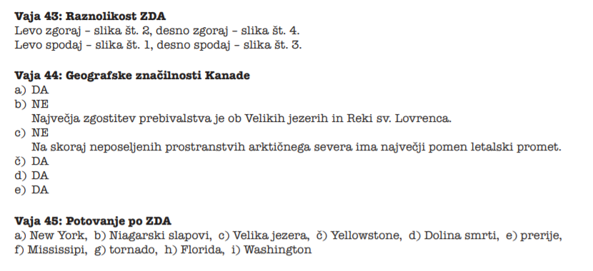

2. Preveri tudi pravilnost zapisa v zvezku.
Kanada ima okoli 32 mio prebivalcev (vaši podatki se glede na vir lahko razlikujejo) in površino 9.985.000 km². Je po površini druga največja država na svetu in zelo redko poseljena. Največje mesto je Toronto, ki leži ob Ontarijskem jezeru, glavno mesto pa Ottawa, ki leži v francosko govorečem Quebecu. Kanada ima velike zaloge lesa in drugih naravnih bogastev (zlato, nafta, zemeljski plin, uranova ruda, …), kar je pomembno za gospodarski razvoj. Je tudi kmetijsko visoko razvita država (Osrednje nižavje).
Reka Svetega Lovrenca, ki teče iz Ontarijskega jezera, je pomembna plovna prometna pot. Po njej ladje plovejo v osrčje Severne Amerike (iz Atlantskega oceana, po reki navzgor in naprej po velikih jezerih). Pri plovbi predstavlja največjo oviro različna nadmorska višina Velikih jezer, zato so morali zgraditi številne zapornice, s pomočjo katerih ladjo dvignejo na višji nivo.

3. Reši križanko. V kolikor imaš možnost, jo natisni in prilepi v zvezek. Če te možnosti nimaš, v zvezek zapiši zgolj rešitve. Lahko uporabiš tudi Atlas sveta.
NAVPIČNO
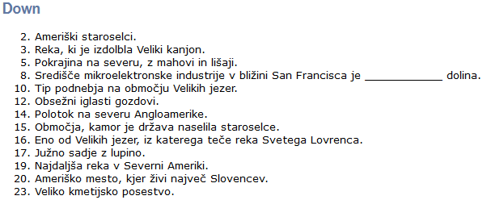

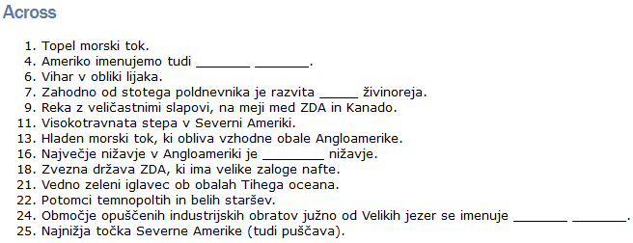
VODORAVNO

Lep pozdrav ,

Učiteljica Andreja

